Диоксид углерода CO₂, его получение и использование
Как известно, диоксид углерода CO₂ существует в виде бесцветного, негорючего и непахучего углекислого газа, бесцветной летучей жидкости - углекислоты, а также в твердом виде - так называемый «сухой лед».
Наиболее распространенными способами получения диоксида углерода увляется его извлечение как побочного продукта различных процессов, в том числе при производстве некоторых химических веществ, например, водорода и аммиака, и при ферментации. Кроме того, углекислый газ получают и из природных источников, таких как геотермальные скважины.
В области производства напитков, диоксид углерода используется, в основном, для газирования безалкогольных напитков, пива и вин, обеспечивая в то же время некоторую защиту от размножения определенных микроорганизмов.
Загрязнение диоксида углерода может происходить как из-за изначального наличия примесей в процессе получения, так и в результате их появления при транспортировке и хранении. Диоксид углерода, используемый в пищевой промышленности для добавления в напитки, обязательно должен быть очищен. В странах Европейского Союза, общепринятыми документами, определяющими стандарты качества двуокиси углерода, являются:
- «Указания по качеству CO2» ("CO2 Quality Guidelines"), разработанные Международным сообществом технологов пивобезалкогольной промышленности(ISBT),
- «Товарная спецификация G-6.2 на двуокись углерода» (G-6.2 Commodity Specification for Carbon Dioxide), разработанная Ассоциацией по сжатым газам (CGA), и
- «Диоксид углерода - источники, сертификация, стандарты качества и методы валидации» (Carbon Dioxide Sources, Certification, Quality Standards and Verification) - документ Европейской ассоциации по промышленному использованию газов (EIGA)
Для определения годности углекислого газа для использования в пищевой вообще, и в пивобезалкогольной промышленности в частности, приняты предельные нормы содержания некоторых групп веществ и отдельных химических соединений, оказывающих наиболее негативное влияние на вкусовые и ароматические качества напитков, а также на их внешний вид. В таблице ниже показаны определенные ISBT предельно допустимые концентрации этих веществ в пищевом диоксиде углерода (Источник: ISBT CO2 quality and analytical procedure, 2001):

Примесь | Предельно допустимая объемная концентрация
Летучие углеводороды | 50 ppmv (частиц на миллион)
Ароматические углеводороды | 50 ppbv (частиц на миллиард)
Ацетальдегид | 0,2 ppmv (частиц на миллион)
Соединения серы, кроме двуокиси серы | 0,1 ppmv (частиц на миллион)
Двуокись серы | 1 ppmv (частиц на миллион)
Влага | 20 ppmv (частиц на миллион)
Оксид и диоксид азота | 2,5 ppmv (частиц на миллион) каждого

Наше решение - очистители серии PCO2
В ответ на растущие требования к качеству пищевого углекислого газа, предъявляемые индустрией производства напитков, компания domnick hunter разработала линейку очистителей диоксида углерода серии PCO2. Действуя как системы тонкой адсорбции газообразных примесей, очистители PCO2 позволяют привести загрязненный нежелательными соединениями углекислый газ в соответствие с самыми высокими стандартами качества.

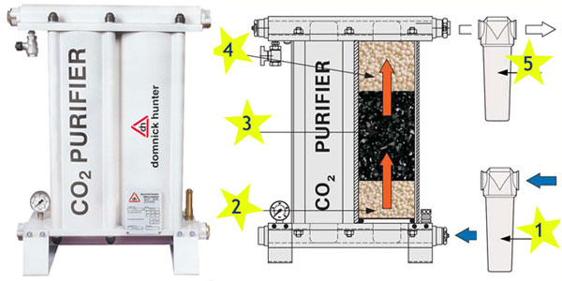
Очиститель модели PCO2/1 (слева) и общая схема устройства

Очистители углекислого газа серии PCO2 - это пятиступенчатые системы очистки двуокиси углерода, состоящие из:
- входного фильтра тонкой очистки, обеспечивающего удаление нелетучих примесей с размером частиц от 0,01 мкм (на схеме выше обозначенного как 1),
- трехступенчатой системы адсорбции летучих примесей с тщательно подобранными адсорбентами, для удобства замены засыпанными в сменные картриджи (на схеме - 2, 3 и 4),
- и выходного фильтра, удаляющего возможную адсорбентную пыль (на схеме - 5)
Три слоя адсорбента преференциально удаляют из потока газа нежелательные примеси. В приведенной ниже таблице показано распределение нагрузки по удалению определенных примесей между слоями, и адсорбционные свойства каждого из слоев по отношению к конкретной примеси:

Примесь | Стадия 2 | Стадия 3 | Стадия 4
Бензол | Частично | Хорошо | Частично
Толуол | Частично | Хорошо | Частично
Ксилол (диметилбензол) | Частично | Хорошо | Частично
Циклогексан | Частично | Хорошо | Частично
Ацетальдегид | Частично | Хорошо | Частично
2-бутанон | Частично | Частично | Частично
Диметилэфир | Частично | Частично | Частично
Изоамилацетат | Частично | Хорошо | Частично
Этилацетат | Частично | Хорошо | Частично
Стирол (этиленбензол) | Частично | Хорошо | Частично
Метилизобутилкетон | Частично | Хорошо | Частично
Этанол | Плохо | Хорошо | Частично
Метанол | Частично | Хорошо | Частично
Вода | Хорошо | Частично | Частично
COS | Плохо | Частично | Хорошо
H₂S | Плохо | Частично | Хорошо
SO₂ | Плохо | Частично | Хорошо

Технические данные

Модель | Pmax, бар (и) | Пропускная  способность, кг/ч | Габаритные размеры, мм |  |  |  | Присоединения,  дюймы | Масса, кг
Модель | Pmax, бар (и) | Пропускная  способность, кг/ч | A | B | C | D | Присоединения,  дюймы | Масса, кг
Maxi PCO2/0 | 20,7 | 150 | 615 | 250 | 322 | 510 | G 1 | 32
Maxi PCO2/0 | 24,1
Maxi PCO2/1 | 20,7 | 300 | 621 | 250 | 464 | 510 | G 1 | 48
Maxi PCO2/1 | 24,1
Maxi PCO2/2 | 20,7 | 600 | 615 | 250 | 788 | 510 | G 1 | 92
Maxi PCO2/2 | 24,1
Maxi PCO2/3 | 20,7 | 900 | 615 | 250 | 1113 | 510 | G 1 | 130
Maxi PCO2/3 | 24,1
MPlus 4000 | 20,7 | 1814 | 1390 | 450 | 741 | 1155 | G 2 | 270
MPlus 4000 | 24,1
MPlus 6000 | 20,7 | 2722 | 1390 | 450 | 910 | 1155 | G 2 | 348
MPlus 6000 | 24,1
MPlus 8000 | 20,7 | 3629 | 1390 | 450 | 1079 | 1155 | G 2½ | 434
MPlus 8000 | 24,1 |  |  |  |  |  | G 2 | 434
MPlus 10000 | 20,7 | 4537 | 1390 | 450 | 1270 | 1155 | G 3 | 518
MPlus 10000 | 24,1 |  |  |  |  |  | G 2 | 518
Минимальная / максимальная рабочая температура всех моделей составляет соответственно -20° / +40 °C.
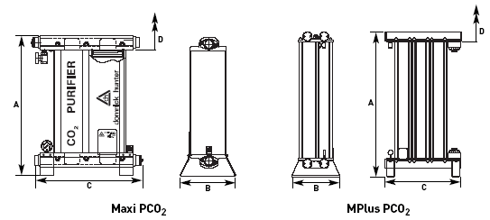
Если рабочие параметры в Вашем случае отличаются от принятых по умолчанию, для вычисления пропускной способности очистителей Maxi PCO2 и Mplus следует применять указанные ниже поправочные коэффициенты. Если в таблице нет коэффициента, соответствующего рабочим условиям в Вашем случае, обращайтесь к нашим сотрудникам для получения информации.

Поправочные коэффициенты - давление на входе в очиститель
бар (изб.) | 2 | 4 | 5 | 6 | 7 | 8 | 9 | 10 | 11 | 12 | 13 | 14 | 15 | 16 | 17 | 18 | 19 | 20...24
Коэффициент | 0,19 | 0,23 | 0,28 | 0,33 | 0,38 | 0,42 | 0,47 | 0,52 | 0,57 | 0,61 | 0,66 | 0,71 | 0,76 | 0,80 | 0,85 | 0,90 | 0,91 | 1,00

